YC-1284打印线使用说明

说明： 在Wiindows 2000和Windosw XP下无须另行安装驱动程序，操作系统已经自带；Win98/Me下要另行安装驱动程序；

- 产品介绍

YC-1284是一个USB转并口打印机转接线, 它可于PC及打印机间提供一种真正的双向式讯息沟通, 因而透过它可实时地反应打印机异常的状况到主机的计算机屏幕上, 让使用者能在最短时间内排解问题, 继续作业。 而除了USB即插即用的便利性外, 空出来的并口更可用来给其它使用并口的外设, 例如扫瞄器或外接式储存设备以进行更有效的整体应用。

- 产品内容

硬件:
- USB转并口打印机转接线
软件:
- USB转并口打印机转接线驱动程序
- 使用者手册

- 产品特色

- 符合USB规格1.1版
- PC及打印机间进行真正的双向式讯息沟通

- 系统需求

PC
- IBM兼容个人计算机486DX4-100MHz或更高阶计算机
- 可用之USB连接埠
- 光驱
- Windows® 98，Windows® ME或Windows® 2000&XP

- 驱动程序安装 (WIN98 & ME)
依照下列步骤指示在Windows® 98 & ME上安装USB转并列端口打印机转接线。

  - 将计算机电源打开并且确定通用串行总线 (USB port) 的功能已经开启并且可以正常动作。

  - 将USB转并列端口打印机转接线与计算机上的USB端口连接，Windows® 的会自动侦测到新增的硬件，并引导你依照指示安装硬件。

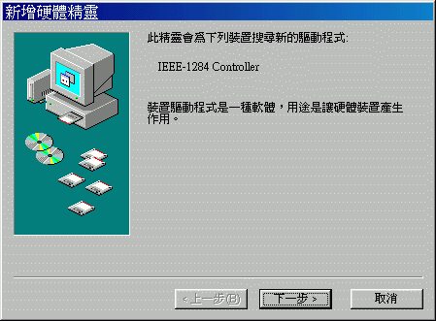

  - 将USB转并口打印线的驱动程序光盘片放入光驱中，按 ”下一步” 继续安装步骤。
  - 选择 “搜寻装置的最适用的驱动程序-建议使用”，然后按下一步。

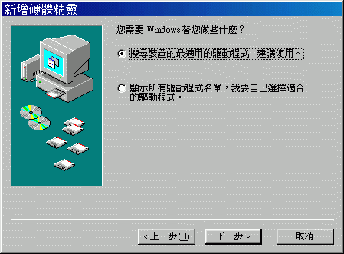

  - 选择 “指定的位置” ..\YC-1284(USB-Parallel)\WIN98&ME ,”..”代表光驱。 然后按 “下一步”。

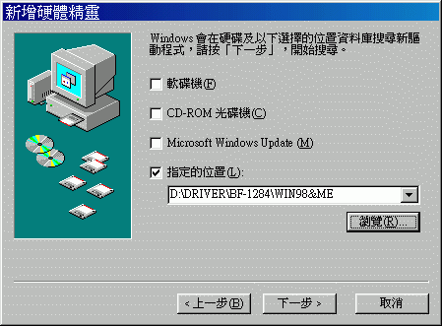

  - Windows® 的驱动程序档案搜寻装置会侦测到USB转并口打印线（USB-Parallel Bridge）及适用的驱动程序( PARUPL.INF) ，然后按 ”下一步”， Windows® 会安装所需要的驱动程序。

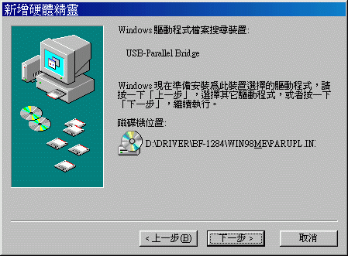

  - 按一下”完成”以完成安装

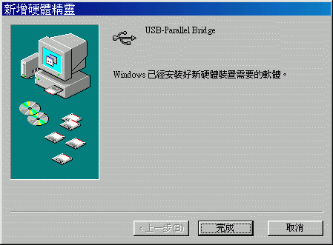

- 移除驱动程序

  - 将USB转并列端口打印机转接线自计算机上移除。
  - 执行光盘片上的移除程序后..\YC-1284(USB-Parallel)\WIN98&ME\Uninstall.EXE，重新激活计算机。

- 安装打印机
  - 先将打印机电源关闭后，将USB转并口转接线之CCENTRONIC-36PIN 端接到打印机上。
  - 将计算机电源打开后将USB转并口打印线之USB 端接到USB PORT上
  - 如果你已经安装打印机的驱动程序后，请到”开始”-“控制台”-“打印机” 在已安装的打印机上按鼠标右键查看打印机的内容
  - 选择详细资料，将连接端口更换为LPT2。

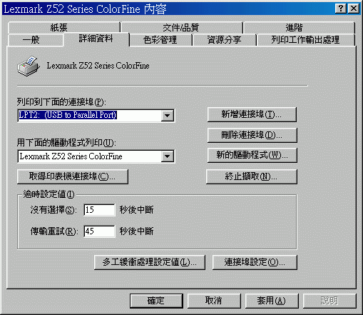

  - 如果你还没有安装打印机 请到”开始”-“控制台”-“打印机”选择新增打印机，新增打印机精灵会引导你依照步骤安装打印机。

